Trần Thanh Phương

Lab 3

3.1

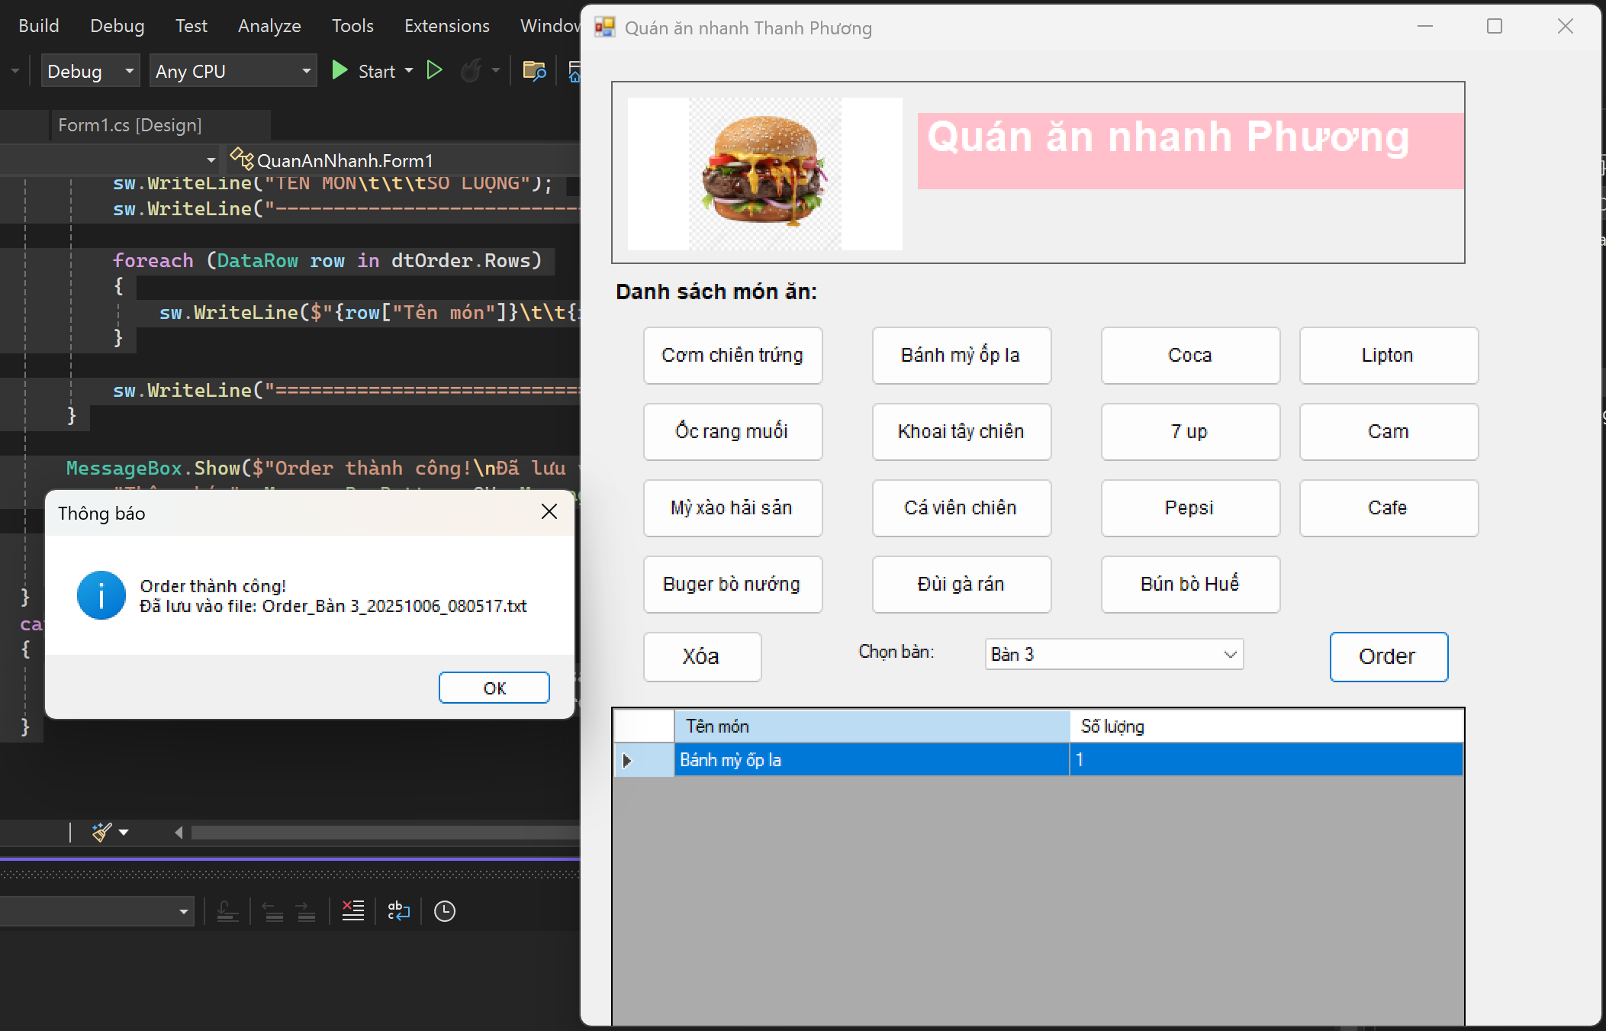

using System;

using System.Data;

using System.Drawing;

using System.IO;

using System.Windows.Forms;

namespace QuanAnNhanh

{

public partial class Form1 : Form

{

private DataTable dtOrder;

private ComboBox cmbBan;

private DataGridView dgvOrder;

private Button btnOrder, btnXoa;

public Form1()

{

KhoiTaoGiaoDien();

KhoiTaoDataTable();

}

private void KhoiTaoGiaoDien()

{

this.Text = "Quán ăn nhanh Thanh Phương";

this.Size = new Size(300,400);

this.StartPosition = FormStartPosition.CenterScreen;

Panel pnlHeader = new Panel

{

Location = new Point(20, 20),

Size = new Size(560, 120),

BorderStyle = BorderStyle.FixedSingle

};

PictureBox picLogo = new PictureBox

{

Location = new Point(10, 10),

Size = new Size(180, 100),

SizeMode = PictureBoxSizeMode.Zoom,

BackColor = Color.White

};

picLogo.Load("https://img.lovepik.com/png/20231106/gourmet-burger-cheese-Hamburger-cheeseburger-A-meal_506563_wh860.png");

this.Controls.Add(picLogo);

Label lblTenQuan = new Label

{

Text = "Quán ăn nhanh Phương",

Location = new Point(200, 20),

Size = new Size(600,50),

Font = new Font("Arial", 20, FontStyle.Bold),

ForeColor = Color.White,

BackColor = Color.Pink,

TextAlign = ContentAlignment.TopLeft,

};

pnlHeader.Controls.Add(picLogo);

pnlHeader.Controls.Add(lblTenQuan);

// Label danh sách món ăn

Label lblDanhSach = new Label

{

Text = "Danh sách món ăn:",

Location = new Point(20, 150),

Size = new Size(200, 20),

Font = new Font("Arial", 10, FontStyle.Bold)

};

// Tạo các button món ăn - hàng 1

Button btnComChien = TaoButtonMonAn("Cơm chiên trứng", 40, 180);

Button btnBanhMy = TaoButtonMonAn("Bánh mỳ ốp la", 190, 180);

Button btnCoca = TaoButtonMonAn("Coca", 340, 180);

Button btnLipton = TaoButtonMonAn("Lipton", 470, 180);

// Hàng 2

Button btnOcRang = TaoButtonMonAn("Ốc rang muối", 40, 230);

Button btnKhoaiTay = TaoButtonMonAn("Khoai tây chiên", 190, 230);

Button btn7Up = TaoButtonMonAn("7 up", 340, 230);

Button btnCam = TaoButtonMonAn("Cam", 470, 230);

// Hàng 3

Button btnMyXao = TaoButtonMonAn("Mỳ xào hải sản", 40, 280);

Button btnCaVien = TaoButtonMonAn("Cá viên chiên", 190, 280);

Button btnPepsi = TaoButtonMonAn("Pepsi", 340, 280);

Button btnCafe = TaoButtonMonAn("Cafe", 470, 280);

// Hàng 4

Button btnBuger = TaoButtonMonAn("Buger bò nướng", 40, 330);

Button btnDuiGa = TaoButtonMonAn("Đùi gà rán", 190, 330);

Button btnBunBo = TaoButtonMonAn("Bún bò Huế", 340,330);

// Panel chức năng

btnXoa = new Button

{

Text = "Xóa",

Location = new Point(40, 380),

Size = new Size(80, 35),

Font = new Font("Arial", 10)

};

btnXoa.Click += BtnXoa_Click;

Label lblChonBan = new Label

{

Text = "Chọn bàn:",

Location = new Point(180, 387),

Size = new Size(80, 20)

};

cmbBan = new ComboBox

{

Location = new Point(265, 385),

Size = new Size(170, 25),

DropDownStyle = ComboBoxStyle.DropDownList

};

for (int i = 1; i <= 10; i++)

{

cmbBan.Items.Add($"Bàn {i}");

}

cmbBan.SelectedIndex = 0;

btnOrder = new Button

{

Text = "Order",

Location = new Point(490, 380),

Size = new Size(80, 35),

Font = new Font("Arial", 10)

};

btnOrder.Click += BtnOrder_Click;

// DataGridView hiển thị order

dgvOrder = new DataGridView

{

Location = new Point(20, 430),

Size = new Size(560, 210),

AutoSizeColumnsMode = DataGridViewAutoSizeColumnsMode.Fill,

AllowUserToAddRows = false,

ReadOnly = true,

SelectionMode = DataGridViewSelectionMode.FullRowSelect

};

// Thêm controls vào form

this.Controls.Add(pnlHeader);

this.Controls.Add(lblDanhSach);

this.Controls.Add(btnComChien);

this.Controls.Add(btnBanhMy);

this.Controls.Add(btnCoca);

this.Controls.Add(btnLipton);

this.Controls.Add(btnOcRang);

this.Controls.Add(btnKhoaiTay);

this.Controls.Add(btn7Up);

this.Controls.Add(btnCam);

this.Controls.Add(btnMyXao);

this.Controls.Add(btnCaVien);

this.Controls.Add(btnPepsi);

this.Controls.Add(btnCafe);

this.Controls.Add(btnBuger);

this.Controls.Add(btnDuiGa);

this.Controls.Add(btnBunBo);

this.Controls.Add(btnXoa);

this.Controls.Add(lblChonBan);

this.Controls.Add(cmbBan);

this.Controls.Add(btnOrder);

this.Controls.Add(dgvOrder);

}

private Button TaoButtonMonAn(string tenMon, int x, int y)

{

Button btn = new Button

{

Text = tenMon,

Location = new Point(x, y),

Size = new Size(120, 40),

Font = new Font("Arial", 9)

};

btn.Click += BtnMonAn_Click;

return btn;

}

private void KhoiTaoDataTable()

{

dtOrder = new DataTable();

dtOrder.Columns.Add("Tên món", typeof(string));

dtOrder.Columns.Add("Số lượng", typeof(int));

dgvOrder.DataSource = dtOrder;

}

private void BtnMonAn_Click(object sender, EventArgs e)

{

Button btn = (Button)sender;

string tenMon = btn.Text;

// Kiểm tra món đã có trong danh sách chưa

DataRow[] rows = dtOrder.Select($"[Tên món] = '{tenMon}'");

if (rows.Length > 0)

{

// Tăng số lượng

rows[0]["Số lượng"] = (int)rows[0]["Số lượng"] + 1;

}

else

{

// Thêm món mới

dtOrder.Rows.Add(tenMon, 1);

}

}

private void BtnXoa_Click(object sender, EventArgs e)

{

if (dgvOrder.SelectedRows.Count > 0)

{

int index = dgvOrder.SelectedRows[0].Index;

dtOrder.Rows[index].Delete();

}

else

{

MessageBox.Show("Vui lòng chọn món cần xóa!", "Thông báo",

MessageBoxButtons.OK, MessageBoxIcon.Warning);

}

}

//private void InitializeComponent()

//{

// this.SuspendLayout();

// //

// // Form1

// //

// this.AutoScaleDimensions = new System.Drawing.SizeF(8F, 16F);

// this.AutoScaleMode = System.Windows.Forms.AutoScaleMode.Font;

// this.ClientSize = new System.Drawing.Size(917, 454);

// this.Name = "Form1";

// this.Text = "Form1";

// this.Load += new System.EventHandler(this.Form1_Load);

// this.ResumeLayout(false);

//}

private void Form1_Load(object sender, EventArgs e)

{

}

private void BtnOrder_Click(object sender, EventArgs e)

{

if (dtOrder.Rows.Count == 0)

{

MessageBox.Show("Chưa có món nào được chọn!", "Thông báo",

MessageBoxButtons.OK, MessageBoxIcon.Warning);

return;

}

string tenBan = cmbBan.SelectedItem.ToString();

string fileName = $"Order_{tenBan}_{DateTime.Now:yyyyMMdd_HHmmss}.txt";

try

{

using (StreamWriter sw = new StreamWriter(fileName))

{

sw.WriteLine("=====================================");

sw.WriteLine(" QUÁN ĂN NHANH HƯNG THỊNH");

sw.WriteLine("=====================================");

sw.WriteLine($"Bàn: {tenBan}");

sw.WriteLine($"Thời gian: {DateTime.Now:dd/MM/yyyy HH:mm:ss}");

sw.WriteLine("-------------------------------------");

sw.WriteLine("TÊN MÓN\t\t\tSỐ LƯỢNG");

sw.WriteLine("-------------------------------------");

foreach (DataRow row in dtOrder.Rows)

{

sw.WriteLine($"{row["Tên món"]}\t\t{row["Số lượng"]}");

}

sw.WriteLine("=====================================");

}

MessageBox.Show($"Order thành công!\nĐã lưu vào file: {fileName}",

"Thông báo", MessageBoxButtons.OK, MessageBoxIcon.Information);

// Xóa danh sách sau khi order

dtOrder.Clear();

}

catch (Exception ex)

{

MessageBox.Show($"Lỗi khi ghi file: {ex.Message}", "Lỗi",

MessageBoxButtons.OK, MessageBoxIcon.Error);

}

}

}

}

Lab3.

Test chức năng thêm

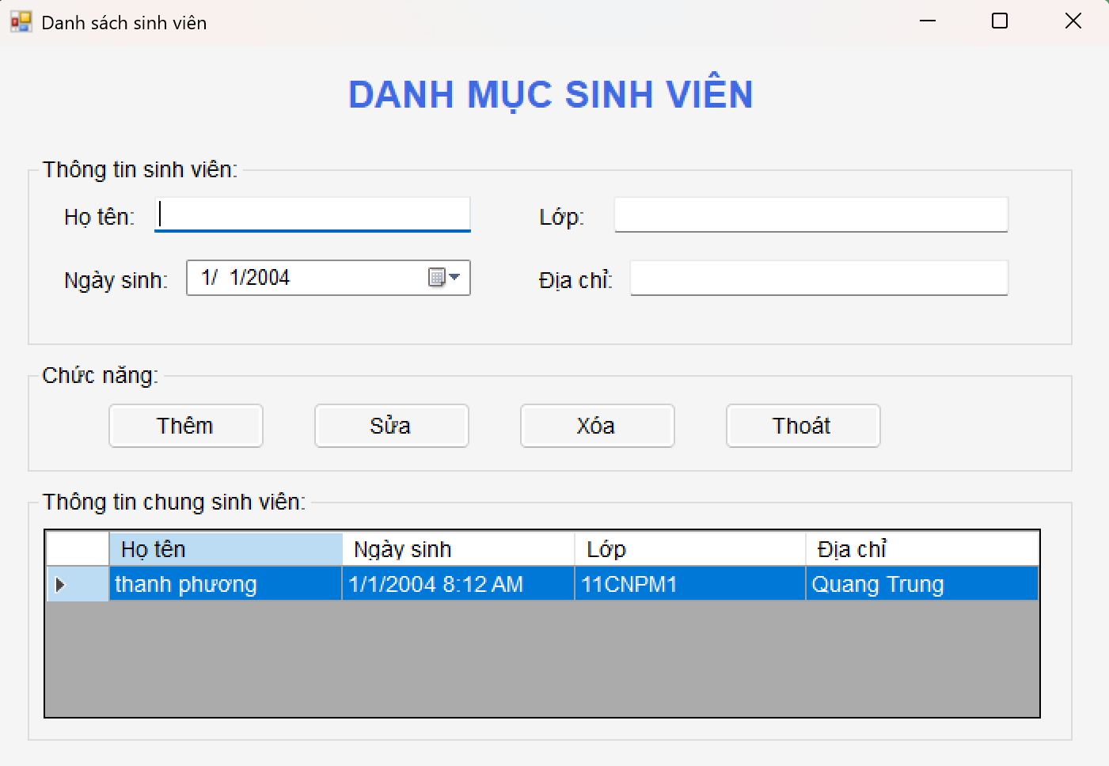

Test thử chức năng sửa

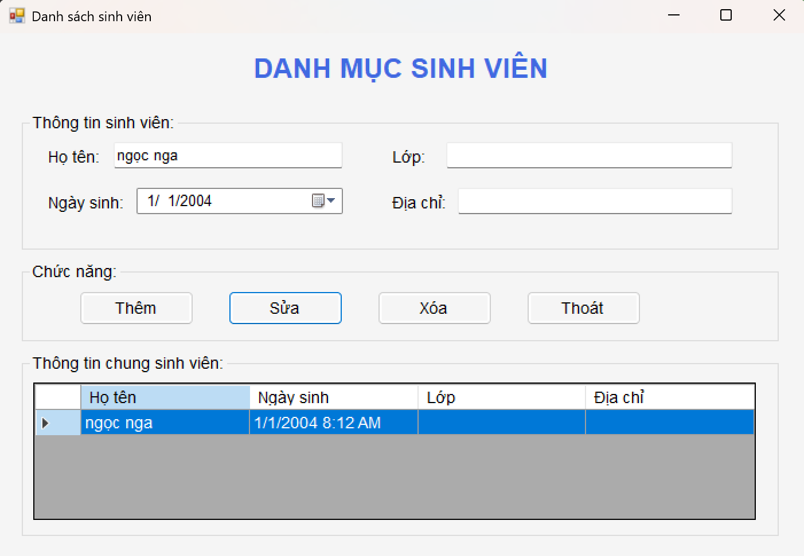

Test chức năng xóa

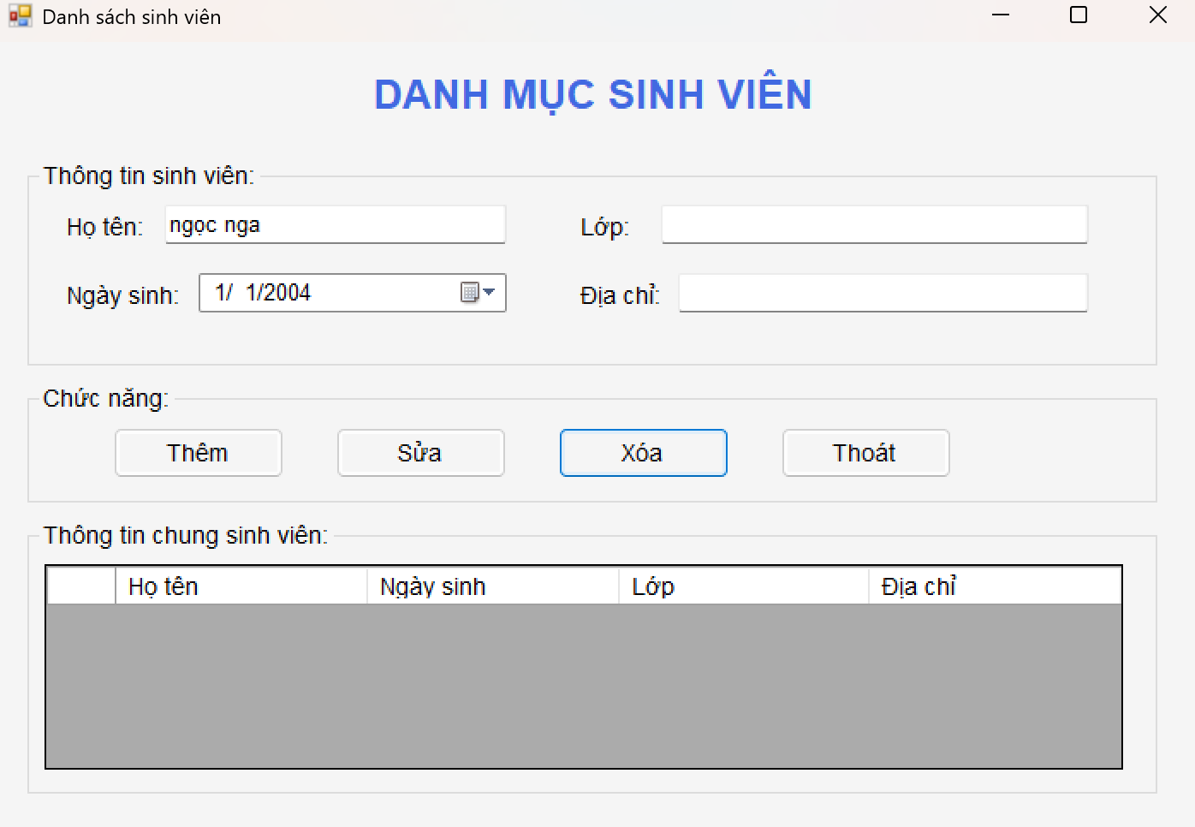

Chức năng thoát

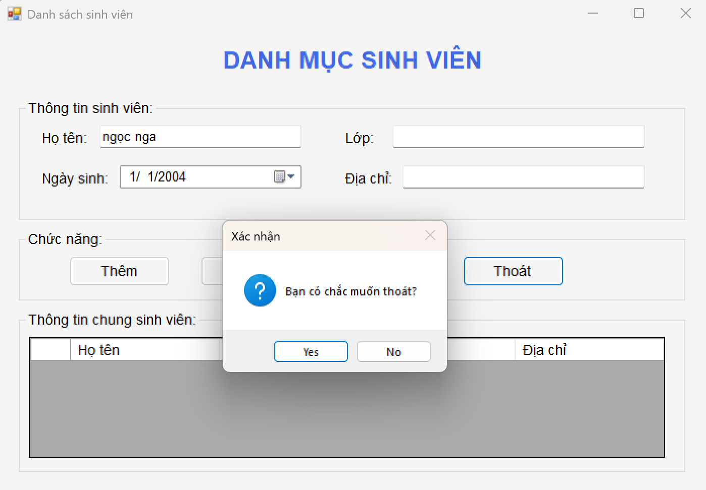

Code

using System;

using System.Data;

using System.Drawing;

using System.Windows.Forms;

namespace ThucHanh2

{

public partial class Form1 : Form

{

private TextBox txtHoTen, txtLop, txtDiaChi;

private DateTimePicker dtpNgaySinh;

private Button btnThem, btnSua, btnXoa, btnThoat;

private DataGridView dgvSinhVien;

private DataTable dtSinhVien;

public Form1()

{

KhoiTaoGiaoDien();

KhoiTaoDataTable();

}

// ===============================

// 1. Tạo giao diện

// ===============================

private void KhoiTaoGiaoDien()

{

this.Text = "Danh sách sinh viên";

this.Size = new Size(720, 500);

this.StartPosition = FormStartPosition.CenterScreen;

this.BackColor = Color.WhiteSmoke;

// ====== Tiêu đề ======

Label lblTieuDe = new Label

{

Text = "DANH MỤC SINH VIÊN",

Font = new Font("Arial", 18, FontStyle.Bold),

ForeColor = Color.RoyalBlue,

AutoSize = false,

TextAlign = ContentAlignment.MiddleCenter,

Dock = DockStyle.Top,

Height = 60

};

this.Controls.Add(lblTieuDe);

// ====== GroupBox Thông tin sinh viên ======

GroupBox gbThongTin = new GroupBox

{

Text = "Thông tin sinh viên:",

Font = new Font("Arial", 10, FontStyle.Regular),

Location = new Point(20, 70),

Size = new Size(660, 120)

};

this.Controls.Add(gbThongTin);

// Label + Textbox Họ tên

Label lblHoTen = new Label

{

Text = "Họ tên:",

Location = new Point(20, 30),

AutoSize = true

};

txtHoTen = new TextBox

{

Location = new Point(80, 25),

Size = new Size(200, 25)

};

gbThongTin.Controls.Add(lblHoTen);

gbThongTin.Controls.Add(txtHoTen);

// Label + Textbox Lớp

Label lblLop = new Label

{

Text = "Lớp:",

Location = new Point(320, 30),

AutoSize = true

};

txtLop = new TextBox

{

Location = new Point(370, 25),

Size = new Size(250, 25)

};

gbThongTin.Controls.Add(lblLop);

gbThongTin.Controls.Add(txtLop);

// Label + DateTimePicker Ngày sinh

Label lblNgaySinh = new Label

{

Text = "Ngày sinh:",

Location = new Point(20, 70),

AutoSize = true

};

dtpNgaySinh = new DateTimePicker

{

Format = DateTimePickerFormat.Short,

Location = new Point(100, 65),

Size = new Size(180, 25)

};

gbThongTin.Controls.Add(lblNgaySinh);

gbThongTin.Controls.Add(dtpNgaySinh);

// Label + Textbox Địa chỉ

Label lblDiaChi = new Label

{

Text = "Địa chỉ:",

Location = new Point(320, 70),

AutoSize = true

};

txtDiaChi = new TextBox

{

Location = new Point(380, 65),

Size = new Size(240, 25)

};

gbThongTin.Controls.Add(lblDiaChi);

gbThongTin.Controls.Add(txtDiaChi);

// ====== GroupBox Chức năng ======

GroupBox gbChucNang = new GroupBox

{

Text = "Chức năng:",

Font = new Font("Arial", 10, FontStyle.Regular),

Location = new Point(20, 200),

Size = new Size(660, 70)

};

this.Controls.Add(gbChucNang);

btnThem = TaoButton("Thêm", 50);

btnSua = TaoButton("Sửa", 180);

btnXoa = TaoButton("Xóa", 310);

btnThoat = TaoButton("Thoát", 440);

btnThem.Click += BtnThem_Click;

btnSua.Click += BtnSua_Click;

btnXoa.Click += BtnXoa_Click;

btnThoat.Click += BtnThoat_Click;

gbChucNang.Controls.AddRange(new Control[] { btnThem, btnSua, btnXoa, btnThoat });

// ====== GroupBox Danh sách sinh viên ======

GroupBox gbDanhSach = new GroupBox

{

Text = "Thông tin chung sinh viên:",

Font = new Font("Arial", 10, FontStyle.Regular),

Location = new Point(20, 280),

Size = new Size(660, 160)

};

this.Controls.Add(gbDanhSach);

dgvSinhVien = new DataGridView

{

Location = new Point(10, 25),

Size = new Size(630, 120),

AutoSizeColumnsMode = DataGridViewAutoSizeColumnsMode.Fill,

SelectionMode = DataGridViewSelectionMode.FullRowSelect,

ReadOnly = true,

AllowUserToAddRows = false

};

gbDanhSach.Controls.Add(dgvSinhVien);

}

// Hàm tạo nút

private Button TaoButton(string text, int x)

{

return new Button

{

Text = text,

Location = new Point(x, 25),

Size = new Size(100, 30),

Font = new Font("Arial", 10, FontStyle.Regular)

};

}

// ===============================

// 2. Tạo DataTable

// ===============================

private void KhoiTaoDataTable()

{

dtSinhVien = new DataTable();

dtSinhVien.Columns.Add("Họ tên");

dtSinhVien.Columns.Add("Ngày sinh", typeof(DateTime));

dtSinhVien.Columns.Add("Lớp");

dtSinhVien.Columns.Add("Địa chỉ");

dgvSinhVien.DataSource = dtSinhVien;

}

// ===============================

// 3. Xử lý sự kiện các nút

// ===============================

private void BtnThem_Click(object sender, EventArgs e)

{

if (string.IsNullOrWhiteSpace(txtHoTen.Text) ||

string.IsNullOrWhiteSpace(txtLop.Text))

{

MessageBox.Show("Vui lòng nhập đầy đủ Họ tên và Lớp!",

"Thiếu thông tin", MessageBoxButtons.OK, MessageBoxIcon.Warning);

return;

}

dtSinhVien.Rows.Add(txtHoTen.Text, dtpNgaySinh.Value, txtLop.Text, txtDiaChi.Text);

XoaTextBox();

}

private void BtnSua_Click(object sender, EventArgs e)

{

if (dgvSinhVien.SelectedRows.Count == 0)

{

MessageBox.Show("Vui lòng chọn dòng cần sửa!", "Thông báo",

MessageBoxButtons.OK, MessageBoxIcon.Warning);

return;

}

int index = dgvSinhVien.SelectedRows[0].Index;

dtSinhVien.Rows[index]["Họ tên"] = txtHoTen.Text;

dtSinhVien.Rows[index]["Ngày sinh"] = dtpNgaySinh.Value;

dtSinhVien.Rows[index]["Lớp"] = txtLop.Text;

dtSinhVien.Rows[index]["Địa chỉ"] = txtDiaChi.Text;

}

private void BtnXoa_Click(object sender, EventArgs e)

{

if (dgvSinhVien.SelectedRows.Count == 0)

{

MessageBox.Show("Vui lòng chọn dòng cần xóa!", "Thông báo",

MessageBoxButtons.OK, MessageBoxIcon.Warning);

return;

}

int index = dgvSinhVien.SelectedRows[0].Index;

dtSinhVien.Rows[index].Delete();

}

private void BtnThoat_Click(object sender, EventArgs e)

{

DialogResult r = MessageBox.Show("Bạn có chắc muốn thoát?", "Xác nhận",

MessageBoxButtons.YesNo, MessageBoxIcon.Question);

if (r == DialogResult.Yes)

this.Close();

}

// ===============================

// 4. Tiện ích

// ===============================

private void XoaTextBox()

{

txtHoTen.Clear();

txtLop.Clear();

txtDiaChi.Clear();

txtHoTen.Focus();

}

}

}

LAB4